Gudstjeneste, Palmesøndag 2020

- Preludium ved Leif Ingvald Skau
- Nåde være med dere og fred fra Gud, vår Far, og Herren Jesus Kristus.
Grace to you and peace, from God our Father and the Lord Jesus Christ. Amen.
- Jeg løfter mine øyne opp til fjellene, hvor skal min hjelp komme fra?
Min hjelp kommer ifra Herren, himmelens og jordens Skaper.
Han skal ingenlunde la din fot vakle, din vokter skal ingenlunde slumre,
se han slumrer ikke og sover ikke, Israels vokter. Herren er din vokter,
Herren er din skygge ved din høyre hånd.
Solen skal ikke stikke deg om dagen, ei heller månen om natten.
Herren skal bevare deg fra alt ondt, han skal bevare din sjel.
Herren skal bevare din utgang og din inngang fra nå av og til evig tid.
Amen! Fra nå av og til evig tid. La la la la Psalme 121

- Velkommen til påskegudstjenester i Eidsberg fengsel
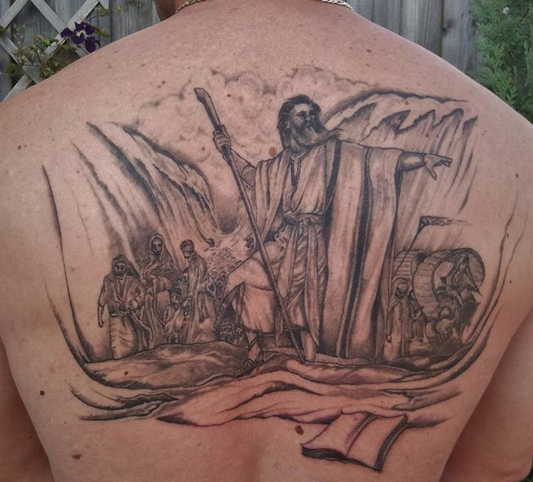
- Bønn for dagen. Prayer
- Go down Moses:
When Israel was in Egypt´s land, let my people go. Oppressed so hard they could not stand, let my people go.
*Go down Moses, ´way down in Egypt´s land, tell old Pharaoh to let my people go! 2.Thus saith the Lord, bold Moses said, Let my people go,
If not, I’ll smite your first-born dead. Let my people go.
*Go down Moses, ´way down in Egypt´s land, tell old Pharaoh to let my people go.
3.No more shall they in bondage toil, Let my people go.
Let them come out with Egypt´s spoil. Let my people go.
*Go down Moses, ´way down in Egypt´s land, tell old Pharaoh to let my people go.
4.O let us all from bondage flee. Let my people go.
And let us all in Christ be free. Let my people go.
*Go down Moses, ´way down in Egypt´s land, tell old Pharaoh to let my people go.

- Bibleltekster: Joh 12,12-19 (2. Mos 12,21-28; Efeserne 2,12-18)
The word from the Bible: John 12,12-19 (Exodus 12,21-28; Ephesien 2,12-18)
- Din trofaste kjærlighet kan aldri svikte, din barmhjertighet, den kan aldri ta slutt. Den er ny hver en morgen, ny hver en morgen. Stor er din trofasthet, o Gud. (X 2)
- Preken ved Jens Fredrik Brenne, presten

- Jeg tror på Gud Fader, den allmektige, himmelens og jordens skaper.
Jeg tror på Jesus Kristus, Guds enbårne sønn, vår Herre, som ble unnfanget ved Den Hellige Ånd, født av jomfru Maria, pint under Pontius Pilatus, korsfestet, død og begravet, fór ned til dødsriket, stod opp fra de døde tredje dag, fór opp til himmelen, sitter ved Guds, den allmektige Faders høyre hånd, skal derfra komme igjen for å dømme levende og døde.
Jeg tror på Den Hellige Ånd, en hellig, allmenn kirke, de helliges samfunn, syndenes forlatelse, legemets oppstandelse og det evige liv. Amen
- I believe in God, the Father almighty, creator of heaven and earth.
I believe in Jesus Christ, God's only Son, our Lord, who was conceived by the Holy Spirit,
born of the Virgin Mary, suffered under Pontius Pilate, was crucified, died, and was buried; he descended to the dead. On the third day he rose again; he ascended into heaven,
he is seated at the right hand of the Father, and he will come to judge the living and the dead.
I believe in the Holy Spirit, the holy Christian Church, the communion of saints,
the forgiveness of sins, the resurrection of the body, and the life everlasting. Amen

- On a hill far away stood an old rugged cross, The emblem of suff’ring and shame,
and I love that old cross where the dearest and best for a world of lost sinners was slain. Ref: So I’ll cherish the old rugged cross, Till my trophies at last I lay down
I will cling to the old rugged cross, and exchange it someday for a crown.
- Bønn&stillhet: Lys tennes. Prayer, silence with, lighten the candles.
Jesus Kristus, ha barmhjertighet med meg! Jesus Christ, have mercy on me!

- La oss bøye oss for Gud og bekjenne våre synder.
Let us humble ourselves before God and confess our sins
Alle: Gud vær meg nådig. Jeg har syndet mot deg og sviktet min neste
- med tanker og ord, - med det jeg har gjort og med det jeg har forsømt.
Tilgi meg min synd for Jesu Kristi skyld. Skap i meg et rent hjerte,
og gi meg kraft til nytt liv ved din Hellige Ånd.
All: God have mercy on me. I have sinned against you and failed my next
With thoughts and words - With what I've done and with what I have neglected
Forgive me my sins for Jesus Christ 's sake. Create in me a clean heart,
and give me power to new life by your Holy Spirit.
- Vår Far i himmelen! La navnet ditt helliges. La riket ditt komme.
La viljen din skje på jorden slik som i himmelen. Gi oss i dag vårt daglige brød,
og tilgi oss vår skyld, slik også vi tilgir våre skyldnere.
Og la oss ikke komme i fristelse, men frels oss fra det onde.
For riket er ditt, og makten og æren i evighet. Amen. Matt 6,9-13
- Our Father in heaven, hallowed be your name,
Your kingdom, come! Your will be done, on earth as in heaven.
Give us today our daily bread. Forgive us our sins,
as we forgive those who sin against us.
Save us from the time of trial and deliver us from evil.
For the kingdom, the power, and the glory are yours now and forever. Amen

- Hellig, hellig, hellig! Herre Gud allmektig, Jord og hav og himmel, se alt skal prise deg!
Hellig, hellig, hellig! Nådefull og mektig, Fader, Sønn og Ånd, all ære være deg!
Holy, holy, holy! Lord God Almighty! All Thy works shall praise Thy name, in earth, and sky and sea; Holy, holy, holy! Merciful and mighty! God in three persons, blessed Trinity. (1.Kor 11,23-25)

- Velsignelsen + The Blessing!

- Postludium: Precious Lord, take my hand
Precious Lord, take my hand
Lead me on, let me stand
I'm tired, I'm weak, I'm lone
Through the storm, through the night
Lead me on to the light
Take my hand, precious Lord
Lead me home
When my way grows drear
Precious Lord, linger near
When my light is almost gone
Hear my cry, hear my call
Hold my hand, lest I fall
Take my hand precious Lord
Lead me home
When the darkness appears
And the night draws near
And the day is past and gone
At the river, I stand
Guide my feet, hold my hand
Take my hand precious Lord
Lead me home
Precious Lord, take my hand
Lead me on, let me stand
I'm tired, I'm weak, I'm lone
Through the storm, through the night
Lead me on to the light
Take my hand precious Lord
Lead me home.

Preken på Palmesøndag 2020 ved Jens Fredrik Brenne.
Hele verden er nå preget av Corona-pandemien. Isolasjon og fravær av fellesskap er noe alle i disse dager er preget av. Å være alene og ensom - er en stor åndelig og eksistensiell påkjenning. Sett ord på din smerte ved å klage din nød til Gud. Når alt synes å svikte, da kan det også se ut som om Gud svikter. Men Herren holder ord. Han holder sine løfter.
The Corona-Pandemic rules the world today. Isolation and lack of fellowship we all realize tis day’s. To be alone and lonesome is a great spiritual and existential challenge. Put your word on your situation in Complaining to God When everything seems to fail, it is easy to think that God also is failing. But He fulfil his word and his promises.
I Påsken feires det at Gud holder sine løfter. Han holdt sine ord om EXODUS De løftene som var gitt om Messias så nå ut til å oppfylles, Kong Jesus feires med Palmer og fest. Gjennom påsken skal vi se at det så stygt og håpløst ut, men han holdt ord.
In Easter we celebrate that God by Jesus fulfil his promises. He fulfilled his commands to Moses about EXODUS and he also fulfil his promises about Messiah. The victory about Jesus Messiah was celebrated in forehand with Palms. It looked hopeless, he died, but Gog fulfilled his word.
Det skal også gi oss håp om frelse. At vi ikke blir motløse og gir opp, men at vi bevarer motet og troen ved Jesus Kristus.
This history can also give us hope about salvation. That we are not discouraged, but that we retain courage and faith trough Jesus Christ. Amen

